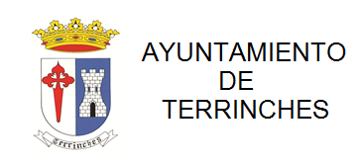

ANUNCIO

EL PROXIMO JUEVES DIA 8 DE FEBRERO, EN EL SITIO DE COSTUMBRE, DE 9,30 A 12 HORAS SE PERSONARÁ EN ESTE MUNICIPIO EL CAMION DEL R.S.U.

PODRÁN SER DEPOSITADOS:
ACEITES, NEUMÁTICOS, BATERIAS, ROPA Y CALZADO USADO, METALES, ELECTRODOMESTICOS, VIDRIOS, CARTONES, ESCOMBROS, PLÁSTICOS, MEDICAMENTOS FUERA DE USO, ETC.

